**6-11 | 用户中台压力测试**

测试并发数增大后，到达多少后是吞吐量瓶颈。

**压测要关注哪些点？**

* 错误率

要求可靠性99%，99.99%

* 吞吐量

有分QPS/TPS，但是在jmeter压力测试中，统一是吞吐量。吞吐量才是衡量一个系统性能指标的参数，而jmeter的并发度只能做个参考。通常来说QPS是指每秒的读请求并发量，TPS是指每秒的写请求并发量 。

* 并发度和吞吐量的区别

并发度：并发度1000是指1000个线程在jmeter客户端发起循环调用，这样给到后台的压力可能大于1000/s。

吞吐量：每秒吞吐量1000，这个是指一秒内，请求抵达服务端，再从服务端传回给到客户端的成功次数。

**如何判断是否到达瓶颈？**

* 随着并发度的增加，吞吐量开始趋于平缓

dubbo线程池的参数配置：

|  |
| --- |
| YAML dubbo:  application:  name: ${spring.application.name}  registry:  #docker启动的时候，注入host的配置  address: nacos://qiyu.nacos.com:8848?namespace=qiyu-live-test&&username=qiyu&&password=qiyu  protocol:  name: dubbo  port: 9090  threadpool: fixed  dispatcher: execution  threads: 500  accepts: 500 |

redis连接数的增加：

|  |
| --- |
| YAML  data:  redis:  port: 8801  host: cloud.db  lettuce:  pool:  min-idle: 10  max-active: 100  max-idle: 10 |

**机器配置**

* 腾讯云的服务器1台，2core 2gb机器，配置了一个docker容器，使用的jvm参数如下：

|  |
| --- |
| YAML -XX:MetaspaceSize=128m  -XX:MaxMetaspaceSize=128m  -Xms1024m  -Xmx1024m  -Xmn512m  -Xss256k |

* Docker的cpu和内存没有设置上限
* 关闭掉机器上的多余进程

**压力测试**

本地笔记本电脑和云端机的延迟大概在16ms左右波动。

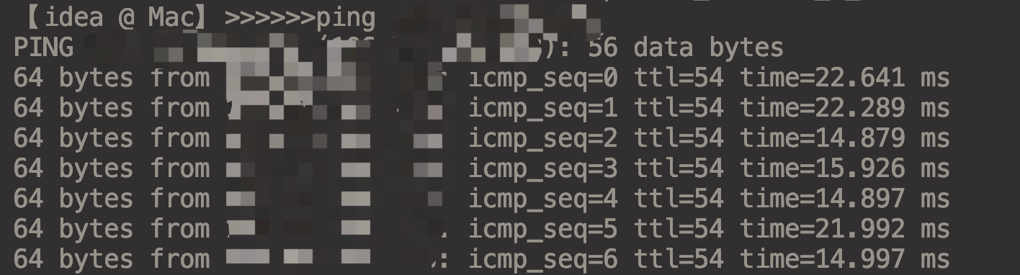

吞吐量接近1500左右到达瓶颈

